Sv. maše od 27. 6. do 17. 7. 2022

Datum | d | godovi | ura | namen
27. 6. | P | Ema Krška | 19 | Ivana Grandovec, obl.
28. 6. | T | Maš. posvečenje | 18 | NM stolnica: za zdravje (odd.)
29. 6. | S | Peter in Pavel | 19 | Korita: brat in st. Hrovat
30. 6. | Č | Oton, škof | 19 | Stanislav Smolič, obl.
1. 7. | P | Oliver, škof | 19  20 | Viljemina Kramar; st. in brat Udovč  Julijana Pekolj, 30. dan
2. 7. | S | Evgenija, red. | 19 | Selce: poljska za Gor. Kamenje
3. 7. | N | Nedelja -  14. med letom | 8  10 | za žive in rajne farane  Jože Cesar, obl. in Jože Kernc
4. 7. | P | Urh, škof | 20 | Alojzija Hočevar, obl.
5. 7. | T | Ciril in Metod | 20 | Korita: za odvrnitev hude ure
6. 7. | S | Marija Goretti | 20 | Ivanka Kužnik, obl.
7. 7. | Č | b.sl.Anton Vovk | 19 | Mavricij: za odvrnitev hude ure
8. 7. | P | Prokopij | 19 | Šmaver: Jože Horvat
9. 7. | S | Veronika, mis. | 20 | Marija Perpar in Majda Železnik
10. 7. | N | Nedelja - 15. med letom | 8  10 | Magdalena, obl. in st. Kolenc  Selce: za sosesko in farane
11. 7. | P | Benedikt, opat | 20 | Marija Prpar, 30. dan (Luža)
12. 7. | T | Mohor, Fortunat |  | ni maše
13. 7. | S | Henrik, cesar | 20 | za blagoslov v družini
14. 7. | Č | Frančišek S. | 20 | Stane Kovačič, obl. in st.
15. 7. | P | Ana Marija | 20 | Marija Prpar (Rdeči kal)
16. 7. | S | karmelska MB | 19 | Selce: Anton Gorc
17. 7. | N | Nedelja -  16. med letom | 8  10 | za žive in rajne farane  Knežja vas: za sosesko in farane

Žup. Dobrnič 7, 8211 Dobrnič. Tel.: 07/346-50-83. E-pošta: milos.kosir@rkc.si Splet: zupnija-dobrnic.rkc.si TRR Župnije: SI56 0297 1009 2113 838
Odg.: Miloš Košir (041/693-443) Tisk: Salve

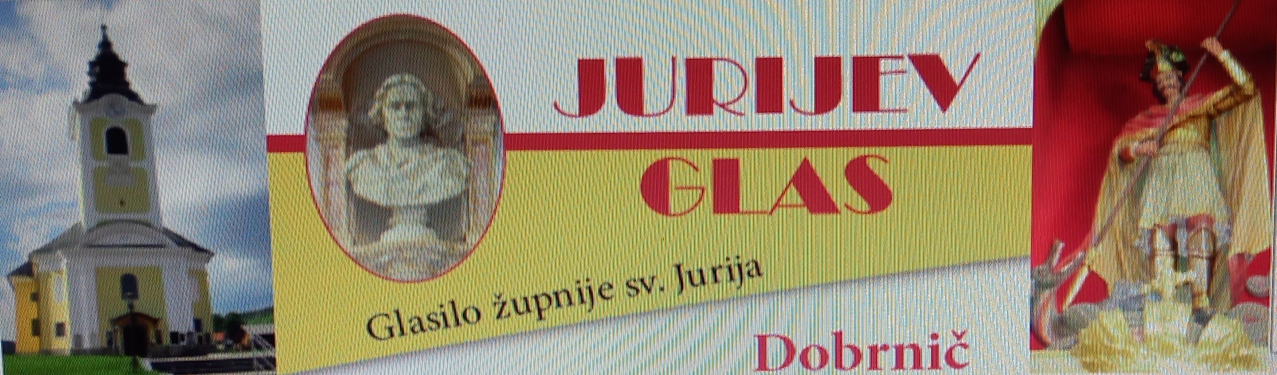

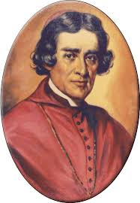
26. 6. 2022 – št. 9

Iz junijskega v JULIJski mesec

Po mesecu juniju, mesecu duhovniških posve-
čenj in jubilejev (30-letnica duhovništva NM
škofa Andreja Sajeta; 50-letnica duhovništva
upokojenega škofa Andreja Glavana) ter
»Baragovih dnevih«, spominjajoč se 225-let-
nega krstnega vstopa v večno življenje na praznik apostolov Petra in Pavla v dosedanji zgodovini našega največjega slovenskega misijonarja Friderika Ireneja,
vstopamo, poleg znane »slovenske« kneginje sv. Eme Krške v novi mesec julij, počitniški in dopustniški mesec, ko se bomo spominjali v cerkvi tudi slavnih slovanskih apostolov sv. Cirila in Metoda, pa božjega služabnika Antona Vovka, ob godu karmelske matere božje, naših bližnjih s. redovnic ali nun, od katerih dobivamo pri njih narejen hostije za sv. maše.
V tem mesecu poleg že današnjega še junijskega žegnanja v Koritih, obhajamo še po stari navadi ostala tri žegnanja v Selcih, Knežji vasi in v Šmavru. Tudi mašni nameni so v teh treh prihajajočih tednih raznovrstni, kakor so tudi naše duhovne in telesne potrebe različne.

Ideologija spreminjanja spola (transspolnost) z namenom otrokom zmešati pojme glede svojega spola čedalje bolj prodira medijske programe, risanke in šolske sisteme, zato je organiziranje staršev tako kot drugod po svetu tudi v Sloveniji nujno potrebno.

Vabljeni k ogledu člankov: V Evropi vse več otroških oddaj, ki promovirajo in spodbujajo prehod iz enega v drugi spol | Nova24TV in Disneyjeva LGBT agenda: Najmanj 50 odstotkov likov mora biti LGBT ali rasna manjšina | Nova24TV.

Nedelja Slovencev po svetu!
Dobrodošli doma: Ljubljana – Novo mesto: 30. junij - 3. julij
(posveti, predavanja, razstave, nogometno prvenstvo, lutkovna predstava, nastopi zaseb in solistov, koncert). Več informacij na: www.rafaelova-druzba.si

Pogreb:
6. Marija Prpar, Luža

Maše darovali: 2x hči Erika; 3x vnukinja Mojca z dr.; 1x Pekoljeva z Luže; 1x Majde-tovi z Luže; 1x Strehovi iz Ro-ženplja; 1x Andrej z dr.; 1x Štefan Bajc; 1x Kos (Šmaver); 1x Ilnikar z Luže; 2x Pakarjevi z Luže.

Zloženka (zgibanka) o naši župnijski cerkvi in župniji je izšla za vse farane in obiskoval-ce naše lepe župnijske cerkve.

Novomašnik g. Janez Meglen, r. 24. 8. 1996, bo 28. 6. v NM stolnici prejel mašniško posvečenje. Novo mašo bo »pel« 3. julija 2022 ob 14. uri v svoji župniji sv. Kozma in Damijana na Krki. – Molimo zanj za njegovo predanost in zvestobo, saj 5 let ali še več naša škofija ne bo imela nove maše!

Sporočilo Kraljice miru po vidkinji Mariji Pavlović-Lunetti 25. 5. 2022 – Međugorje

«Dragi otroci! Gledam vas in se Bogu zahvaljujem za vsakega od vas, ker mi On dovoli, da sem še z vami, da vas spodbujam k svetosti. Otročiči, mir je ogrožen in satan želi nemir. Zato naj bo vaša molitev še močnejša, da bi utihnil vsak nečisti duh razdora in vojne. Bodite graditelji miru in nositelji radosti Vstalega v vas in okoli vas, da bi dobro zmagalo v vsakem človeku. Hvala vam, ker ste se odzvali mojemu klicu.

Oddane maše: 1x za zdravje in srečno operacijo

Mašni štipendij oz. dar za sv. mašo bo po sklepu SŠK od 1. sept. 2022 naprej po 23 €.

Poroka: 2. Tadeja Košak in Marjan Papež

Za čiščenje in krašenje žup. cerkve so v soboto ali že v petek popoldne na vrsti:
2. 7.: Lokve in Šahovec. 9. 7.: Korita. 16. 7.: Rdeči kal in Šmaver. 23. 7.: Vrbovec. 30. 7.: Gor. in Dol. Vrh ter Svetinja.
OZNANILA!

26. 6.: 13. nedelja med letom. Žegnanje v Koritih ob godu sv. Petra ob 10. uri. Vabljeni!

Zlata maša (50-letnica duhovništva) upokojenega NM škofa msgr. Andreja Glavana v novomeški stolnici ob 16. uri!

29. 6.: praznik apostola Petra in Pavla. Nabirka za »Petrov novčič«.
Inšpekcijski nadzor žup. cerkve in dokumentov požarnega reda, evakuacijskega načrta in požarnega načrta.

1. 7.: prvi petek, redno obhajanje bolnikov in starejših po domovih. Vabljeni na slovesnost ob obletnici rojstva častitljivega božjega služabnika Friderika Ireneja Baraga, ki bo ob 19.00 v župnijski cerkvi v Trebnjem. Sveto mašo in molitev za beatifikacijo bo vodil upokojeni novomeški škof msgr. Andrej Glavan. Med sveto mašo in po njej na akademiji bo pel evropsko znan Ingenium Ensemble, slavnostni govornik pa bo g. Aleš Čerin.

2. 7.: v soboto bo pohod po Baragovi poti. Začetek ob 7.00 pred žup. cerkvijo v Trebnjem bo začinila trebanjska godba na pihala. Po 10. uri se ustavijo v naši cerkvi in lahko se pridružite! Vabljeni!

3. 7.: 14. nedelja med letom. Nedelja Slovencev po svetu.

10. 7.: 15. nedelja med letom. Žegnanje v Selcih ob 10. uri!

17. 7.: 16. nedelja med letom. Žegnanje v Knežji vasi ob 10. uri!

24.7.: 17. Nedelja med letom. Žegnanje v Šmavru ob 10. uri! Tudi Krištofova nedelja.

Ministrstvo za kulturo RS je 31. maja 2022 obvestilo Slovensko škofovsko konferenco, da je Vlada RS z 31. majem 2022 odpravila vse omejitve iz področja omejevanja širjenja bolezni COVID-19. S tem so odpravljeni vsi še preostali ukrepi znotraj verskih objektov (razkuževanje rok in razdalja med osebami).
Tajništvo SŠK

